ОТЧЕТ
об итогах реализации инициативного проекта

1. Наименование района города Ростова-на-Дону, на территории которого реализовался инициативный проект: Советский район города Ростов-на-Дону.
2. Наименование инициативного проекта:
«Оснащение центра патриотического воспитания мебелью, оборудованием, аудио, видео, оргтехникой, приобретение формы «Патриоты России» на базе МБОУ «Школа № 61», расположенного по адресу: г.Ростов-на-Дону, ул. 2-я Краснодарская, 84/2».
3. Информация об итогах реализации инициативного проекта: реализован
4. Даты начала и окончания реализации инициативного проекта: 02.05.2024 – 26.08.2024.
4.1. Информация о причинах нарушения сроков реализации инициативного проекта, нарушен в части поставки товара:
По факту нарушения сроков поставки оргтехники проведена претензионная работа с Поставщиком ИП «Пшенникова О.М.», направлено требование об уплате пени на сумму 1289,32 руб., также проведена претензионная работа с Поставщиком «ИП Ильченко А.В.», направлено требование об уплате пени в связи с нарушением срока поставки мебели на сумму 1088,07 руб. Неустойка от Поставщиков в связи с нарушением срока поставки товаров на общую сумму 2377,39 оплачена в полном объеме.
4.2. Планируемый срок реализации инициативного проекта в случае нарушения установленного срока – проект реализован.

N п/п | Наименование выполненной работы, оказанной услуги, закупленного товара в рамках реализации инициативного проекта | Стоимость выполненной работы, оказанной услуги, закупленного товара в рамках реализации инициативного проекта <*> | ФИО физического лица и (или) индивидуального предпринимателя, наименование юридического лица, выполнившего работу <**>
1 | 2 | 3 | 4
1. | Оснащение центра патриотического воспитания аудио, видео, оргтехникой «Патриоты России» на базе МБОУ «Школа №61», расположенного по адресу :г.Ростов-на-Дону,ул.2-я Краснодарская,84/2» | 392,0 | ИП «Игонина Ирина Борисовна»
2. | Оснащение центра патриотического воспитания мебелью, оборудованием «Патриоты России» на базе МБОУ «Школа №61», расположенного по адресу :г.Ростов-на-Дону,ул.2-я Краснодарская,84/2» | 1020,0 | ИП «Ильченко Алексей Васильевич»
3. | Оснащение центра патриотического воспитания оргтехникой «Патриоты России» на базе МБОУ «Школа №61», расположенного по адресу :г.Ростов-на-Дону,ул.2-я Краснодарская,84/2» | 358,1 | ИП «Пшенникова Ольга Михайловна»
4. | Оснащение центра патриотического воспитания лазерным тиром «Патриоты России» на базе МБОУ «Школа №61», расположенного по адресу :г.Ростов-на-Дону,ул.2-я Краснодарская,84/2» | 599,3 | ИП «Крищенко Егор Павлович»
5. | Оснащение центра патриотического воспитания «Патриоты России» флагами на базе МБОУ «Школа №61», расположенного по адресу :г.Ростов-на-Дону,ул.2-я Краснодарская,84/2» | 88,6 | ООО «Дельтафорт»
6. | Оснащение центра патриотического воспитания формой «Патриоты России» на базе МБОУ «Школа №61», расположенного по адресу :г.Ростов-на-Дону,ул.2-я Краснодарская,84/2» | 268,0 | ИП «Беленко Светлана Алексеевна»
7. | Оснащение центра патриотического воспитания аудиотехникой, оргтехникой «Патриоты России» на базе МБОУ «Школа №61», расположенного по адресу :г.Ростов-на-Дону,ул.2-я Краснодарская,84/2» | 194,8 | ИП «Крищенко Егор Павлович»
8. | Освобождение кабинета, генеральная уборка, заполнение кабинета оборудованием | Трудовое участие | 50 человек
9. | Вывоз мусора | Имущественное участие | Кормильцева Анна Викторовна
10. | Приобретение подкатных тумб | Имущественное участие | Радостева Анна Андреевна
11. | Приобретение подвесных систем для картин | Имущественное участие | Еловенко Екатерина Вячеславовна
 | Итого | 2920,8

--------------------------------
<*> В случае если работа (услуга) или закупка осуществлена посредством имущественного либо трудового участия, указывается отметка: "имущественное участие" либо "трудовое участие".
<**> В случае участия физических лиц в реализации инициативного проекта посредством трудового участия указываются сведения о количестве физических лиц, принявших такое участие.

Сведения о поступлении и расходовании средств на реализацию инициативного проекта | Планируемый объем средств |  | Фактический объем средств
 | Сумма  (тыс. рублей) | Доля в общей сумме (процентов) | Сумма  (тыс. рублей) | Доля в общей сумме (процентов)
1 | 2 | 3 | 4 | 5
Всего на реализацию инициативного проекта, в том числе: | 2 921,5 | 100% | 2 920,8 | 100%
объем собственных средств местного бюджета | 2 728,7 | 93,40% | 2 728,0 | 93,40%
объем инициативных платежей физических лиц | 42,8 | 1,47% | 42,9 | 1,47%
объем инициативных платежей юридических лиц, индивидуальных предпринимателей | 150,0 | 5,13% | 149,9 | 5,13%
Причины отклонения от запланированной стоимости инициативного проекта | По итогам аукциона экономия составила 0,6 тыс.руб.

5. Фотоматериалы <*>:

N п/п | Фотография объекта до реализации инициативного проекта | Фотография объекта после реализации инициативного проекта
1. | 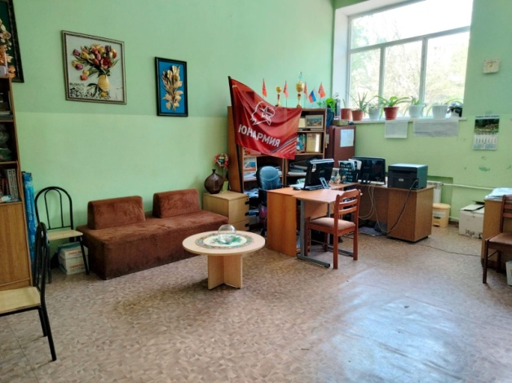 | 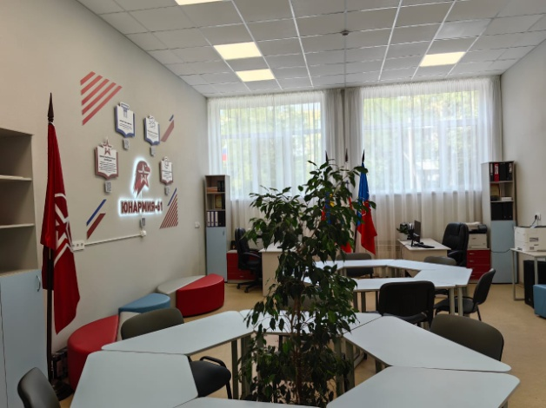
2. | 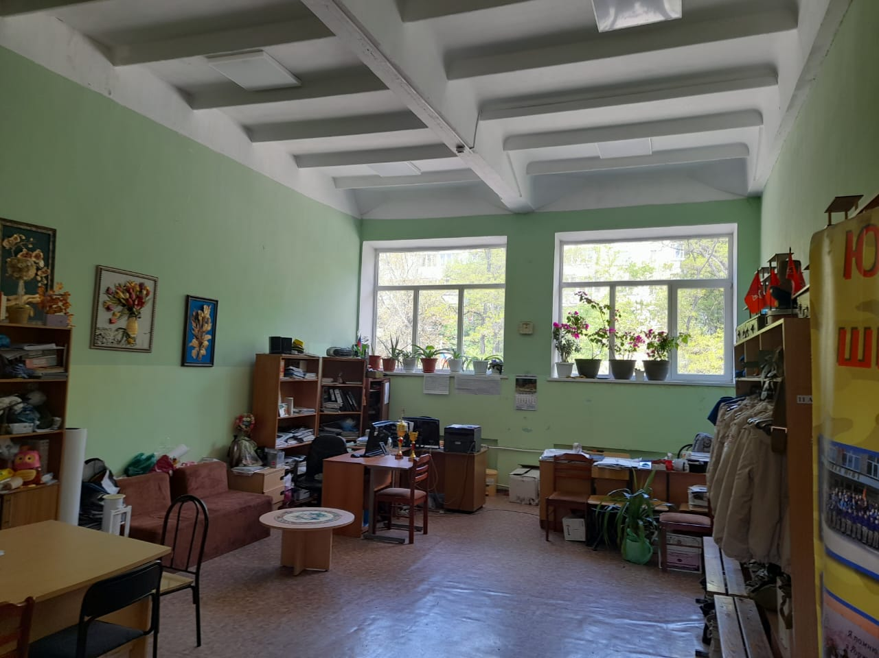 | 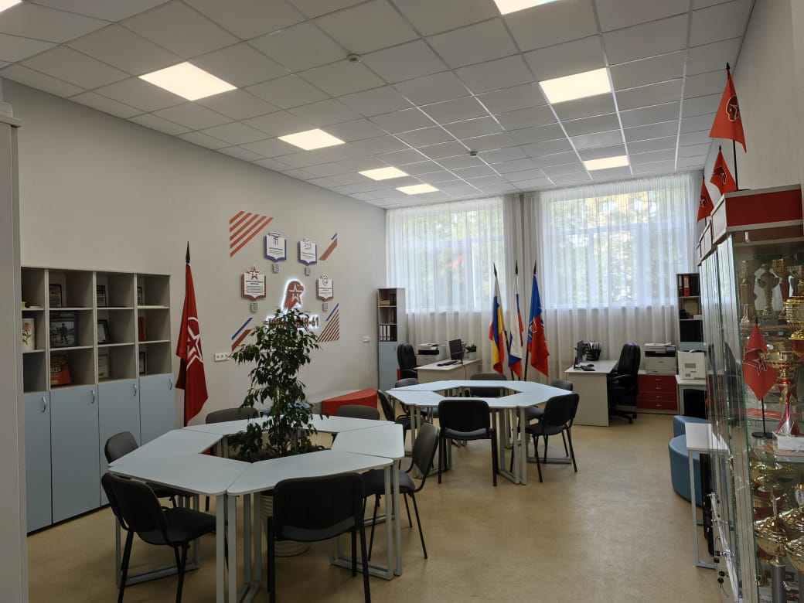
3. | 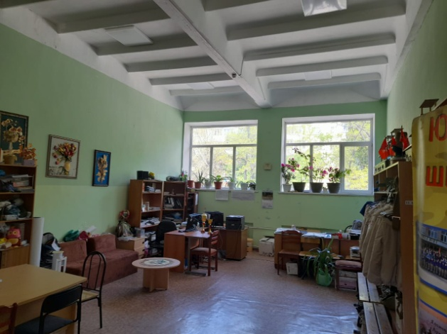
--------------------------------
<*> Приложить от 3 до 5 фотографий объекта до и после реализации инициативного проекта, снятые с одного и того же ракурса.

